Давным-давно вблизи Таурирта жили двое — муж и жена. Сердца этих людей были так же сухи и бесплодны, как ветер пустыни. Дух зла гнездился в них. Эти двое часто давали беднякам деньги в долг, и если те не могли вовремя расплатиться, то забирали у них урожай на корню или бедное жилище.Однажды до ушей этих людей дошла одна странная весть. Пришельцы из большой пустыни, называемой Сахара, рассказывали, будто в оазисах стала часто появляться газель с золотыми копытцами, и никому до сего дня не удалось ее поймать. Она была такая красивая, что ее красота ослепляла всех, кто смотрел на нее. Зато овладевший ею станет богаче всех на земле.
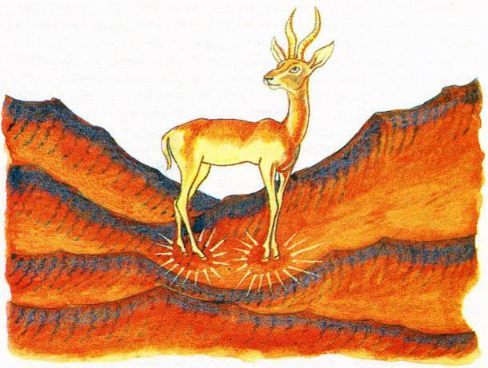
Жадные супруги затряслись от вожделения: вот бы раздобыть газель с золотыми копытцами! Ни о чем другом они и думать не могли. Наконец собрались и решили пойти на поиски этой чудо-газели.Навьючили муж с женой своего ослика и как-то спозаранок покинули дом. Шли они долго-долго, пока не пришли к воротам в Сахару. Куда ни кинь взгляд — всюду простирается пустынная земля, и только изредка виднеются в отдалении каменистые утесы да громоздятся голые барханы. А песок так и лезет в глаза и рот, так что не откинешь с лица покрывала.Ближе к вечеру добрались путники до оазиса и расположились на отдых. Закусили тем немногим, что было у них с собой, и легли спать. Но женщине не спалось. Она не сводила глаз с красноватых углей костерка, которые то подергивались пеплом, то вспыхивали ярче под легкими порывами ветра. Она все время думала о газели, о том, что это чудо, может быть, где-то совсем рядом.И вот ночной сумрак начал светлеть. Вдруг женщина увидела силуэт какого-то животного и слабое золотое свечение, исходящее от его ног.Жена тотчас растолкала мужа и показала ему на это животное. Часто забились у них сердца, они узнали газель с золотыми копытцами! Та неподвижно стояла между двумя барханами. Ее рога, казалось, были нацелены прямо на них.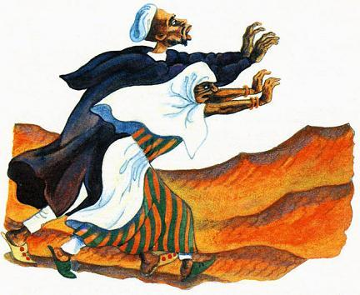Бесшумно поползли супруги к барханам, не забыв прихватить сеть, которую заранее приготовили. Газель смотрела на них нежным и мягким взглядом и позволила приблизиться к себе. Казалось, она ничего не боится. Но когда только один шаг отделял жадин от нее, когда они уже ловко бросили сеть, волшебное животное исчезло, будто растворилось в воздухе. Сеть зачерпнула только немного песку и щебня. В досаде муж с женой пошли дальше и вдруг опять увидели газель. Было похоже, что она их поджидает. Они опять повалились на землю и поползли, и во второй раз бросили сеть. Но все повторилось сначала: газель исчезла.Так брели эти люди все утро и весь день, не чувствуя ни жары, ни жажды. Несчастные даже не сознавали, что все дальше и дальше углубляются в безводную пустыню. Когда же силы покинули их и они огляделись по сторонам, то увидели лишь бесконечную пустыню Сахару, пристанище страданий и смерти. Только тут они поняли, куда завела их ненасытная страсть к богатству.А несколько месяцев спустя один караван, проходя неподалеку от этого места, нашел бурнус, бабуши, женское платье, хаик [Хаик — кусок тонкой ткани, в который задрапировываются женщины.] и останки двух несчастных.Была ли газель на самом деле? Или она родилась только в их воображении? Да, газель с золотыми копытцами — всего лишь мираж, возникающий в безводной пустыне. Ее видят только те, в ком жажда богатства заслоняет все прочие желания. И эта жажда приводит к гибели.-

